**BAB 11**

**APLIKASI TURUNAN; TITIK STASIONER**

1. **Teorema Keberadaan Maks-Min**

Seringkali kita harus mencari cara tebaik dalam memecahkan suatu permasalahan. Contohnya, seorang petani ingin memperoleh kombinasi tanaman yang dapat menghasilkan tanaman terbaik. Seorang pengusaha mencari cara untuk menekan biaya distribusi produknya. Untuk mengatasi permasalahan semacam ini dapat menggunakan nilai maksimum dan minimum suatu fungsi pada suatu himpunan yang telah ditentukan.

Misalkan diberikan fungsi dan daerah asal . Maka akan timbul 3 pertanyaan:

1. Apakah memiliki suatu nilai maksimum atau minimum pada ;
2. Jika mempunyai suatu nilai maksimum atau minimum, di manakah nilai-nilai tersebut dicapai?; dan
3. Jika nilai-nilai itu ada, berapakah nilai-nilai maksimum dan minimum itu?.
4. Definisi

Misalkan , daerah asal , mengandung tiitk . Kita katakan bahwa:

* + 1. adalah **nilai maksimum** pada jika untuk semua di ;
    2. adalah **nilai minimum** pada jika untuk semua di ;
    3. adalah **nilai ekstrim** pada jika ia adalah nilai maksimum atau nilai minimum;
    4. Fungsi yang ingin kita maksimumkan atau minimumkan adalah **fungsi objektif**.

Contoh:

1. 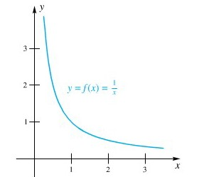Perhatikan grafik berikut

Fungsi y =

Maka, berdasarkan grafik fungsi di atas diperoleh;

1. Pada tanpa maks atau min
2. Pada , maks, min
3. Pada tanpa maks, min

Jawaban juga tergantung pada jenis fungsi. Misalkan ada fungsi yang didefinisikan oleh

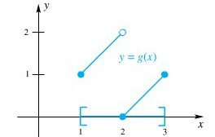Pada tidak mempunyai nilai maksimum (cukup dekat ke 2 tetapi tidak pernah mencapainya). Namun mempunyai nilai minimum

1. Teorema keberadaan Maks-Min

“Jika kontinu pada interval tertutup maka mencapai nilai maksimum dan nilai minimum disana”.

Kata kunci:

disyaratkan harus *kontinu* dan himpunan disyaratkan harus berupa *interval tertutup*.

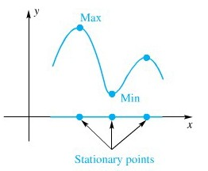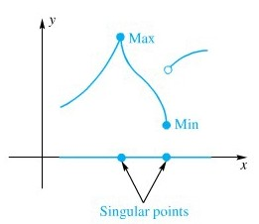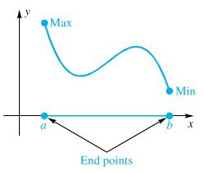

Contoh Soal

Diketahui carilah titik kritis pada .

1. Titik ujung yaitu
2. Untuk mencari titik stasioner kita pecahkan untuk diperoleh 0 dan 1.
3. tidak memiliki titik singular karena memiliki turunan. Jadi, titik-titik kritisnya adalah .
4. **Teorema Titik Kritis**

Misalkan didefinisikan pada interval yang memuat titik Jika adalah nilai ekstrim, maka haruslah berupa suatu titik kritis; dengan kata lain, adalah salah satu dari;

1. Titik ujung dari ;
2. Titik stasioner dari yakni titik dimana atau
3. Titik singular dari ; yakni titik dimana tidak ada.

Contoh Soal:

1. 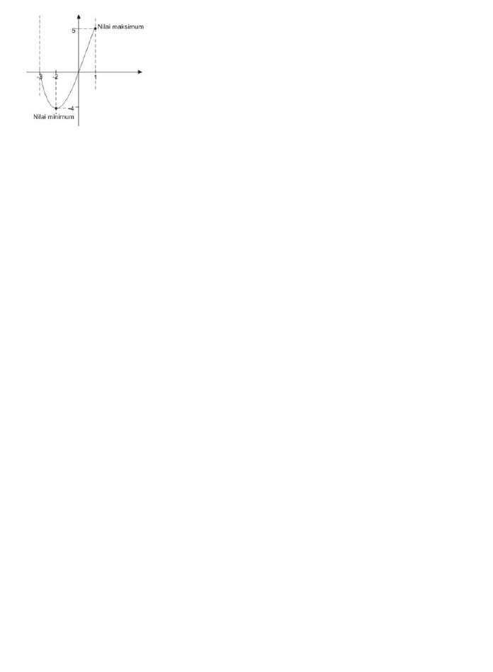Carilah nilai-nilai maksimum, minimum dan titik kritis dari !.

Penyelesaian

* Mencari turunan dari, yaitu
* Mencari titik kritis , yaitu . Jadi titik-titik kritis yang diperoleh adalah -3, -2, 1.

Jadi, nilai maksimumnya 5 (dicapai pada 1), nilai minimumnya -4 (dicapai pada -2) dan titik-titik titik-titik kritisnya adalah -3, -2, 1.

1. Soal UN 2012

Suatu perusahaan memproduksi unit barang dengan biaya (dalam ribuan rupiah untuk tiap unit. Jika barang tersebut terjual habis dengan harga Rp. 50.000,00 tiap unit, maka keuntungan maksimum yang diperoleh perusahaan tersebut adalah?

Penyelesaian

Biaya produksi unit = (

Biaya penjualan unit = 50

Keuntungan = biaya penjualan – biaya produksi

U() = 50 (

= 50

=

* Keuntungan akan maksimum jika:

0

(dibagi )

(

Jadi keuntungan akan maksimum jika perusahaan memproduksi 2 unit barang, dengan keuntungan maksimum:

U(.

1. SIMAK UI Tahun 2020

Jika , maka pernyataan dibawah ini yang benar adalah

1. Fungsi naik pada interval
2. Fungsi turun pada interval
3. Fungsi mencapai minimum pada

Penyelesaian

Diketahui

Maka

(Benar)

1. Untuk membuktikan maka diperlukan pembuat nol

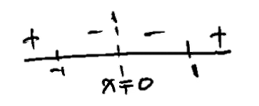

Syarat naik =

Maka

1. Syarat turun =

Maka,

1. mencapai minimum pada dan mencapai maksimum pada . Maka, pernyataan (d) Salah

Sehingga dapat disimpulkan bahwa pernyataan yang benar adalah pernyataan (a), (b), dan (c).